Завдання
для творчої практичної роботи (9 клас)
Виготовлення прихватки - рукавиці
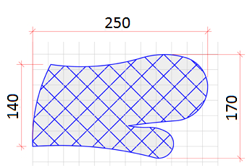

Вироби - аналоги.

1. 2. 3. 4.

Завдання:
1. Оглянути запропоновані вироби-аналоги рукавиці-прихватки.
2. Із запропонованого набору матеріалу виготовити з конструйований виріб.
3.Використовуючи викрійку, розмітити та викроїти деталі прихватки.
4. Виконати обкантовку на зап'ясті прихватки.
5.Верхню частину прихватки при можливості оздобити.
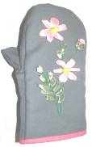

Умови:
- Прихватка функціональна .
- Максимальні габаритні розміри: 250х170х140 .
№___
Завдання
для творчої практичної роботи (11 клас)
Виготовлення хлібниці
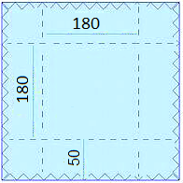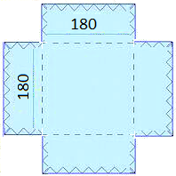
1 2
Вироби - аналоги.
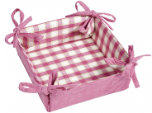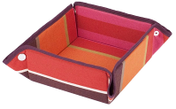
1. 2. 3.
Завдання:
1. Оглянути запропоновані вироби-аналоги хлібниці.
2. Вибрати одну із запропонованих розгорток та обґрунтувати свій вибір.
3. Із запропонованого набору тканини здійснити викрійку свого
змодельованого виробу.
4. Для стійкості виробу для дна і бортиків використати картон.
5. Скріпити стінки виробу у довільні формі.
6. При можливості оздобити виріб.

Умови:
- Хлібниця функціональна .
- Максимальні габаритні розміри: 180х180х50 .

Обгрунтування вибору схеми розгортки________________________________
________________________________________________________________________________________________________________________________________
____________________________________________________________________

